Советуем почитать детям:
Баданов М. Костер.
Барто А. Гроза.
Бороздин В. Поехали!
Волынский Т. Кошкин дом.
Гардернес Э. Старший брат.
Голосов П.Сказка о заячьем теремке и опасном коробке.
Дмитриев Т. Тетя Варя –электросварщица.
Жигулин А. Пожары.
Житков Б. Пожар в море. Пожар. Дым.
Зуев К. Машину проверяю.
Ильин Е. Солнечный факел.
Иоселиани О. Пожарная команда.
Куклин Л. Сталевар. Кузнец. Пожарный.
Маршак С. Кошкин дом. Пожар. Рассказ о неизвестном герое.
Михалков С. Дядя Степа.
Новичихин Е. Ноль -один. Спички.
Оленев К. Красная машина.
Орлова Д.Как Стобед хотел испугать волка, асам чуть не сгорел.
Распутин В.Костер.
Смирнова О. Степной пожар.
Сухомлинский В. Воробышек и огонь.
Толстой Л. Пожар. Пожарные собаки.
Фетисов Т. Куда спешат пожарные машины.
Холин И. Как непослушная хрюшка едва не сгорела.
Хоринская Е. Спичка-невеличка
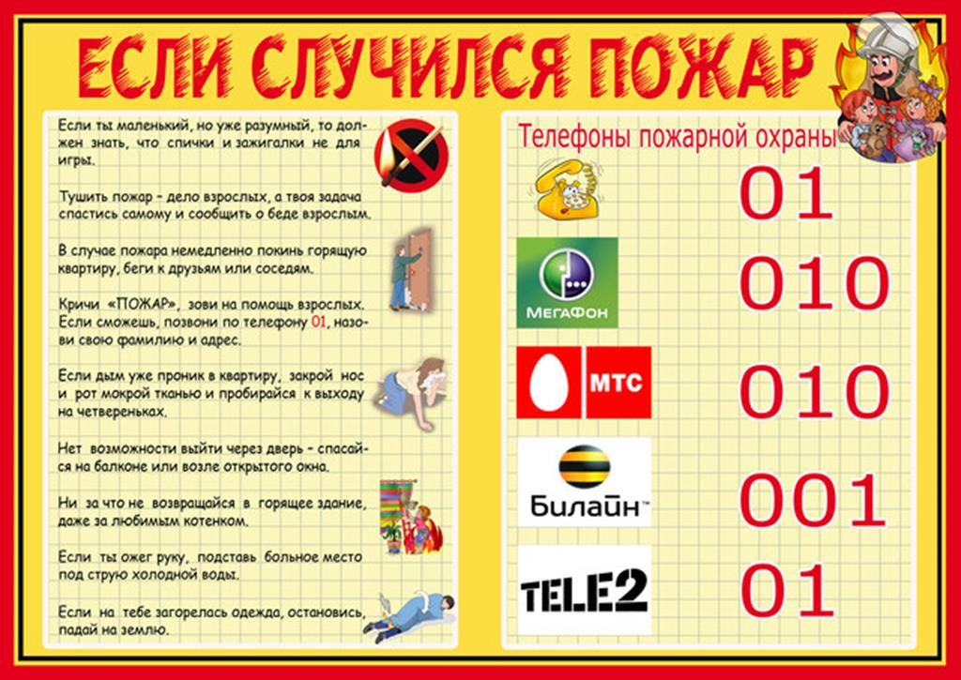

Муниципальное бюджетное дошкольное образовательное учреждения
детский сад № 8
города Кропоткина муниципального образования Кавказский район

Помогите детям запомнить правила пожарной безопасности

Составитель: Султанова Н.В.

2020-2021 г.

Пожарная безопасность дома (для детей и взрослых).
- Выучи Ваш адрес и телефон.
- Не играй со спичками и зажигалками. Это может стать причиной пожара.
- Уходя из дома выключай утюги, обогреватели, телевизор, светильники и.т д.
- Не накрывай лампы и светильники тканью или бумагой.
- Не пользуйся неисправными электроприборами.
- Не пользуйся электроприборами в ванной.
- Не дотрагивайся до электроприборов мокрыми руками.

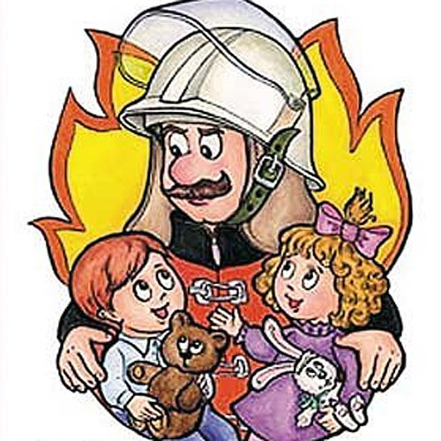

- Если почувствовался запах газа, не включай свет, не зажигай спички, проветри комнату.
- При запахе газа звони в газовую службу от соседей. Телефон «04»!
- Уходя из дома проверь закрыты ли газовые конфорки. Не суши белье над плитой. Оно может загореться.
- В деревне или на даче без взрослых не подходи к печке и не открывай печную заслонку.
- Ни в коем случае не зажигай фейерверки, бенгальские огни, свечи.
- . Не играйте с аэрозольными баллончиками.

